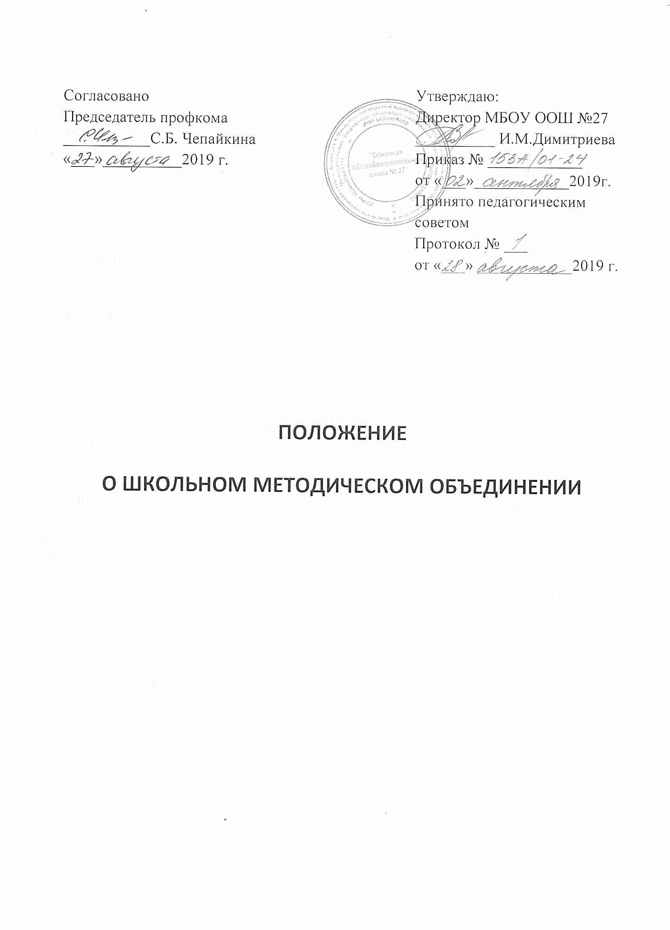

1. Общие положения
  - Школьное методическое объединение учителей (далее – ШМО) является структурным подразделением МБОУ ООШ №27 (далее – ОО), осуществляющим учебно-воспитательную, методическую и внеурочную работу по одному или нескольким учебным предметам.
1.2. ШМО организуется при наличии не менее трех учителей по одному предмету или по одной образовательной области. В состав методического объединения могут входить учителя смежных дисциплин. В ОО может также создаваться методическое объединение классных руководителей и т. п.
1.3. Количество ШМО и их численность определяется, исходя из необходимости комплексного решения поставленных перед ОО задач, и утверждается приказом директора.
1.4. ШМО создаются, реорганизуются и ликвидируются директором по представлению заместителя директора по учебно-воспитательной работе.
1.5. ШМО подчиняются непосредственно заместителю директора по учебно-воспитательной работе, ШМО классных руководителей - заместителю директора по воспитательной работе.
1.6. В своей деятельности ШМО руководствуется действующим законодательством по вопросам образования и воспитания обучающихся, а также уставом и локальными правовыми актами, приказами и распоряжениями директора.

2. Задачи и направления деятельности методического объединения
2.1. Работа методического объединения нацелена на эффективное использование и развитие профессионального потенциала педагогов, на сплочение и координацию их усилий по совершенствованию методики преподавания соответствующих учебных дисциплин и на этой основе – на улучшение образовательного процесса.
2.2. В работе методических объединений учителей в различных видах деятельности предполагается решение следующих задач:
- изучение нормативной и методической документации по вопросам образования;
- ознакомление с анализом состояния преподавания предмета по итогам внутришкольного контроля;
- взаимопосещение уроков по определенной тематике с последующим анализом и самоанализом достигнутых результатов;
- организация открытых уроков по определенной теме с целью ознакомления с методическими разработками;
- изучение актуального педагогического опыта;
- организация исследовательской деятельности обучающихся по смежным образовательным дисциплинам;
- выработка единых требований в оценке результатов освоения программы на основе разработанных образовательных стандартов;
- разработка системы промежуточной и итоговой аттестации обучающихся;
- распространение опыта, полученного на курсах повышения квалификации, в ходе самообразования;
- организация и проведение предметных недель (декад и т. д.) в ОО; организация и проведение школьного этапа всероссийской олимпиады школьников, конкурсов, смотров;
- организация внеклассной работы по предмету с обучающимися (факультативные и элективные курсы, кружки, секции и др.).
2.3. ШМО:
- изучает и обобщает опыт преподавания учебных дисциплин;
- организует внеклассную деятельность обучающихся по предмету;
- принимает решение о подготовке методических рекомендаций в помощь учителям;
- организует разработку методических рекомендаций для обучающихся и их родителей в целях наилучшего усвоения соответствующих предметов и курсов;
- рекомендует учителям различные формы повышения квалификации;
- разрабатывает положения о конкурсах, олимпиадах, предметных неделях и организует их проведение.

3. Основные формы работы ШМО
Основными формами работы ШМО являются:
3.1. Круглые столы, совещания и семинары по учебно-методическим вопросам, творческие отчеты учителей и т.п.
3.2. Заседания методических объединений по вопросам методики обучения и воспитания обучающихся.
3.3. Открытые уроки и внеклассные мероприятия по предмету.
3.4. Лекции, доклады, сообщения и дискуссии по методике обучения и воспитания, вопросам общей педагогики и психологии.
3.5. Изучение и реализация в учебно-воспитательном процессе требований нормативных документов, актуального педагогического опыта.
3.6. Проведение предметных недель и методических дней.
3.7. Взаимопосещение уроков педагогами с последующим анализом проблем и рекомендациями по решению выдвинутых проблем обучения и воспитания.
3.8. Сетевое взаимодействие с методическими объединениями других образовательных организаций.

4. Порядок работы ШМО
4.1. Возглавляет ШМО руководитель, выбранный членами ШМО и утверждённый приказом директора.
4.2. Работа ШМО проводится в соответствии с планом работы на текущий учебный год. План составляется руководителем ШМО, рассматривается на заседании ШМО, согласовывается с заместителем директора по учебно-воспитательной работе и утверждается методическим советом. План работы ШМО классных руководителей согласовывается с заместителем по воспитательной работе.
4.3. Заседания ШМО проводятся не реже одного раза в четверть. О времени и месте проведения заседания председатель ШМО обязан поставить в известность заместителя директора по учебно-воспитательной работе. О времени и месте проведения заседания председатель ШМО классных руководителей обязан поставить в известность заместителя директора по воспитательной работе.
4.4. По каждому из обсуждаемых на заседании вопросов принимаются решения, которые фиксируются в протоколах заседания ШМО. Протокол подписывает председатель ШМО.
4.5. Контроль деятельности ШМО осуществляет директор, его заместители по воспитательной, учебно-воспитательной работе в соответствии с планами методической работы ОО и внутришкольного контроля.

5. Документация ШМО
К документации методического объединения относятся:
- положение о ШМО;
- анализ работы за прошедший учебный год;
- тема методической работы, ее цель, приоритетные направления и задачи на новый учебный год;
- план работы ШМО на текущий учебный год;
- сведения о темах самообразования учителей ШМО;
- результаты внутришкольного контроля (экспресс-, информационные и аналитические справки), результаты диагностики педагогов и обучающихся;
- протоколы заседаний ШМО.

6. Права методического объединения
ШМО имеет право:
- готовить предложения и рекомендовать учителей для повышения квалификационного разряда;
- выдвигать предложения об улучшении учебного процесса;
- ставить вопрос перед администрацией о поощрении учителей ШМО за активное участие;
- рекомендовать учителям различные формы повышения квалификации;
- обращаться за консультациями по проблемам учебной деятельности и воспитания обучающихся в методический совет и к заместителям директора ОО;
- выдвигать от ШМО учителей для участия в профессиональных конкурсах.

